План застройки
Компетенция «Туризм»
2024

Актуальный план застройки для проведения чемпионата вычерчивается в соответствии с принятыми в компетенции условными обозначениями с применением компьютерных программ и с учетом наименований инфраструктурного листа.
План застройки может иметь иную планировку, утвержденную главным экспертом площадки.
Общая площадь конкурсной площадки составляет: 207 м.кв.
Конкурсная площадка компетенции Туризм должна состоять из следующих секций:
- Рабочая зона конкурсанта. Предназначена для выполнения конкурных заданий по модулям.
- Брифинг-зона. Предназначена для проведения презентаций результатов работы конкурсантов над модулями конкурсного задания, а также оценки экспертами выступлений участников.
- Комната экспертов. Используется для работы экспертов при подготовке к оценке, в том числе обучения экспертов, совещаний экспертных групп, а также для итоговых совещаний и подведения результатов работы экспертного жюри. Кроме этого, комната экспертов может быть использована как пространство для проведения переговоров с участниками во время выполнения модулей А, Б, Г.
- Комната участников. Предназначена для проведения первичных инструктажей, собраний, а также как комната ожидания выхода на переговоры с Заказчиком при выполнении модуля Б
- Комната главного эксперта. Предназначена для работы главного эксперта, в том числе внесения оценок, распечатки оценочных листов и протоколов.

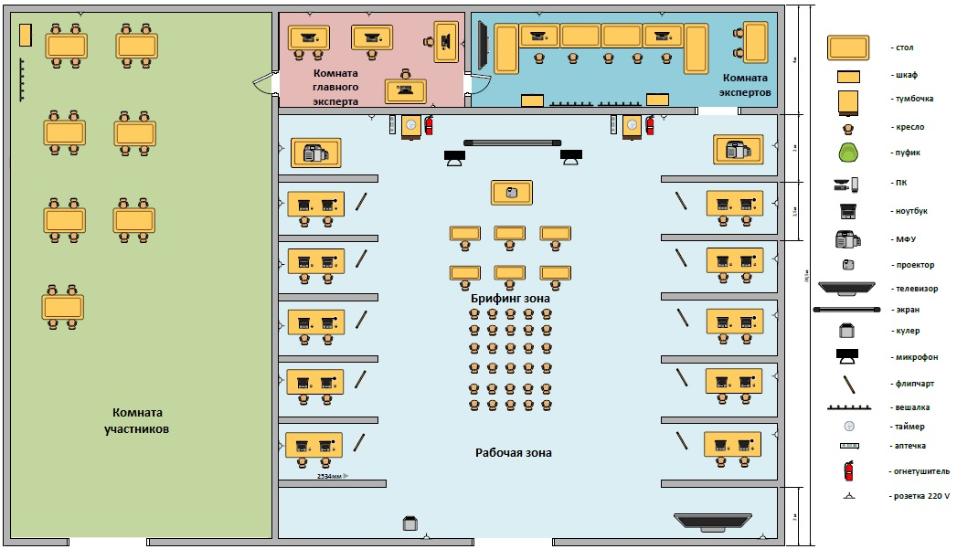

Допускается изменение площади помещений при сохранении нормальных условий для использования их по предназначению.
Допускается изменение общей площади застройки площадки при сохранении условий использования их по предназанчению

